Hướng dẫn chạy và vận hanh

1. Để chạy được Project mọi người cần chạy scriptQLKS.sql (cơ sở dữ liệu sử dụng Microsoft SQL server)

2. Mọi người chạy file PhanMemQuanLyKhachSan.sln để vào phần mềm (sử dụng visual studio)

3. Mọi người vào file App.config

Thay đổi connectionString thành Server name của máy minh

4. Chạy phần mềm

Phần mềm có tài khoản đăng nhập :

admin

admin

nhanvien

nhanvien

5. Cách lấy Server name

Vào phần mềm Microsoft SQL Server

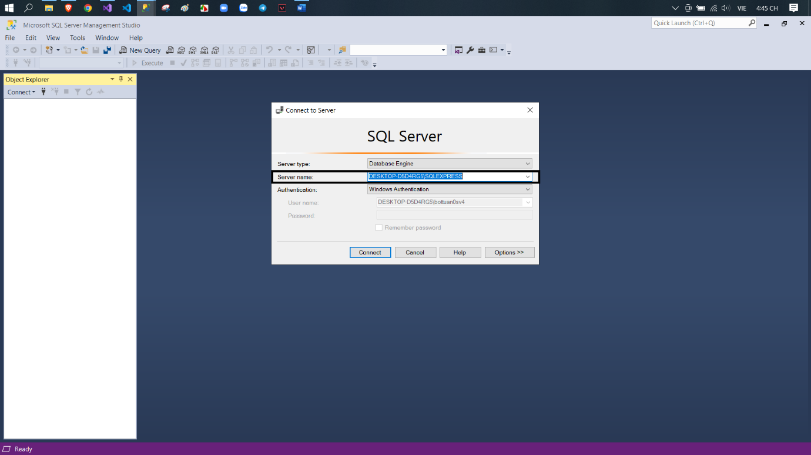

Copy lại Server name của máy bạn là xong